Min lærerike skoledag
I dag har jeg fått jobbet litt over en time med tema bærekraftig utvikling, med ekstra fokus på store avfallsmengder i de store verdenshavene. Jeg har i dag utviklet lærdom om hvor store mengder avfall verdenshavene besitter i dag, og at avfallsmengden øker. Hvert minutt kommer det 15 tonn avfall i havet. Dette er en utvikling de fleste velger å lukke øynene for, og dermed ikke gjøre noe med. Men dette er tiden for å ta ansvar. Både politikerne, men ikke minst hver og en av oss. Vi kan alle utgjøre en liten forskjell. Om vi alle utgjør en liten forskjell, vil det i den store sammenhengen gjøre en større forskjell.
I Stillehavet ligger det et stort felt med avfall. Avfallet som ligger her skader ikke bare havet, men livet som lever i havet. Og via næringskjeden vil det til slutt påvirke oss mennesker. Ta for eksempel plast som et eksempel. Dyrene i havet spiser plasten som er der. Større dyr spiser de små dyrene som besitter plast inni seg. Til slutt spiser vi de større dyrene, og plasten kan dermed bli en utfordring for oss mennesker også.
Jeg har også fått kunnskap ved hjelp av en dokumentar. Jeg har personlig erfart over gjentatte ganger at jeg lærer mye ved hjelp av dokumentarer. Personlig tenker jeg at mange ungdommer på min alder lærer mye av dokumentarer, fordi det vekker interesse samt at det gir et synlig bildet på de eventuelle problemstillingene vi står ovenfor, og man kan da få en bedre forståelse over pensumet man studerer. Man kan også få en god forståelse over pensumet ved hjelp av gode bøker, men da er det vesentlig at boken inneholder gode bilder.

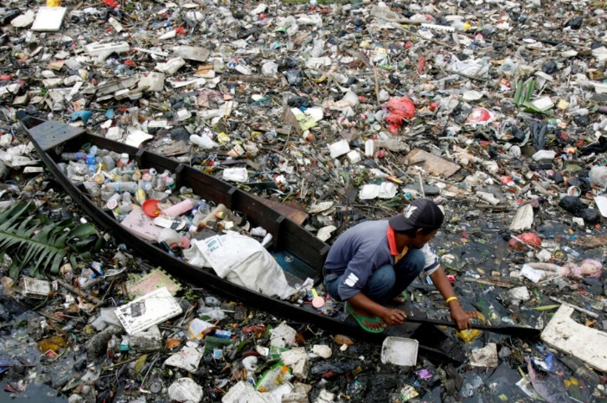
Christian Aleksander Vg1

